Tela do cliente

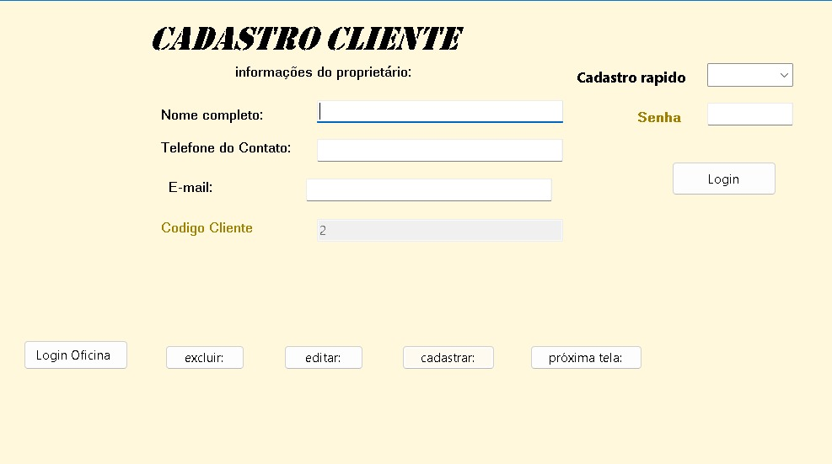 tela inicial login do cliente: Nessa tela você precisa colocar o seu nome completo, telefone de contato , email e senha. Apos isso você precisa clicar no botão cadastrar e depois no botão ”Login” que fara com que você passe para próxima tela. 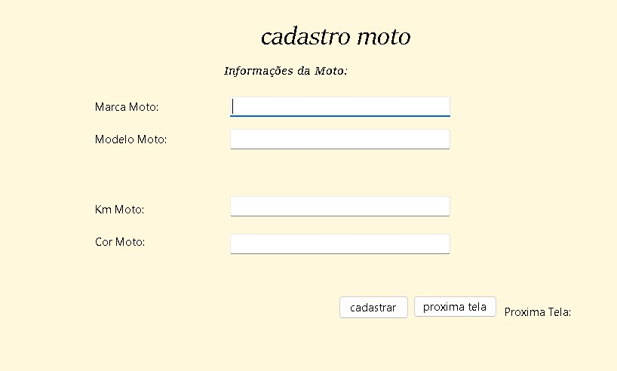Tela do cadastro moto: Nessa tela você precisa colocar a marca da sua moto o modelo dela os KM atual dela e a sua cor. Após isso clique no botão cadastrar e depois no botão próxima tela.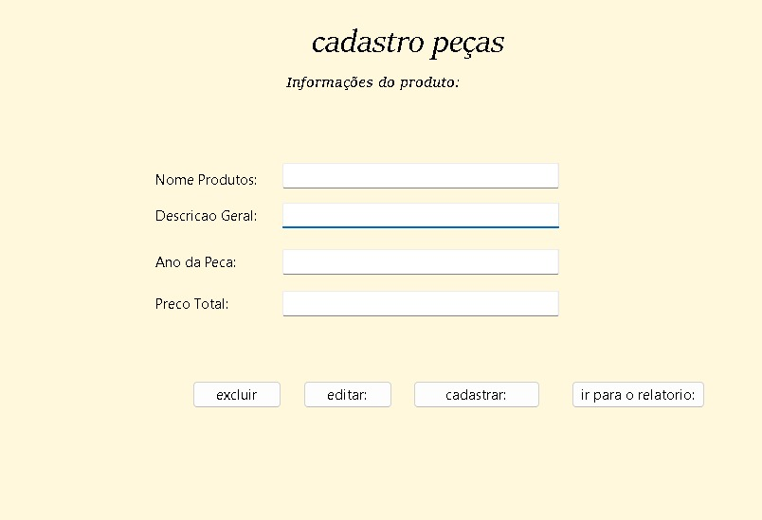Tela do cadastro peças: Nessa tela você precisa colocar o nome da peça , uma breve descrição dela o ano dela e também seu preço, onde você passa-rá para a tela de relatório do sistema.

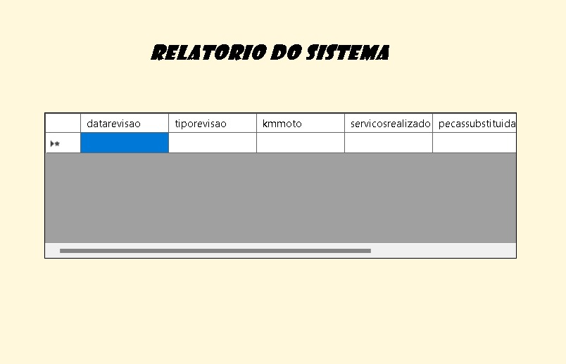

Tela do relatório: Nessa tela será mostrado todos os itens já listados nas outras telas.

Tela oficina

Caso você seja uma oficina clique no botão ”Login Oficina” onde nele será pedido uma senha.

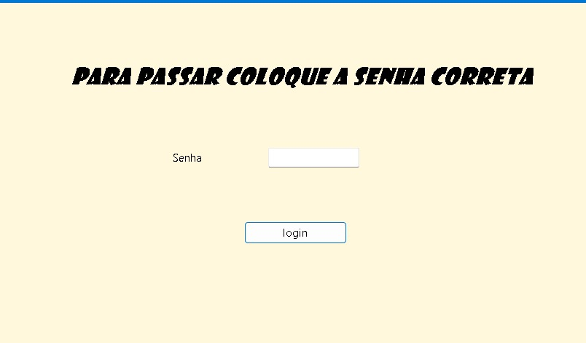Tela senha para oficina .Se você é uma oficina coloque a senha ”mymotos”e após colocar a senha clique no botão ”login” que te realoca-rá para a tela da oficina

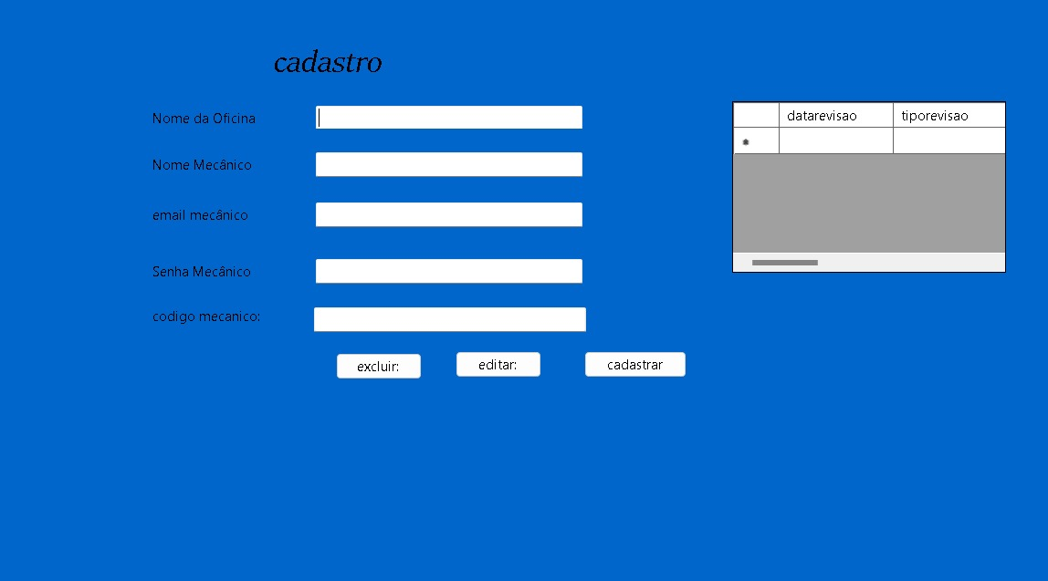Tela oficina: nessa tela você precisa colocar o nome da sua oficina o nome do mecanico que esta acessando, o email dele , sua senha e também o seu código. Caso já estiver cadastrado você vai pode ver todos os serviços necessários para os clientes , a data e o tipo da revisão.Caso não seja cadastrado clique no botão ”cadastrar”.